Desfragmentación del disco
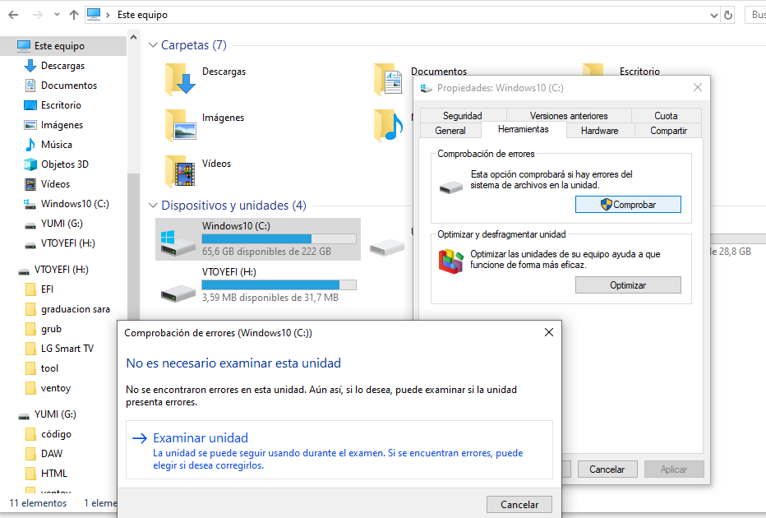
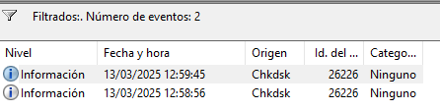

¿Cuántas etapas se procesaron?: 3.
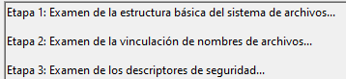
¿Se encontró algún problema en el volumen?: No
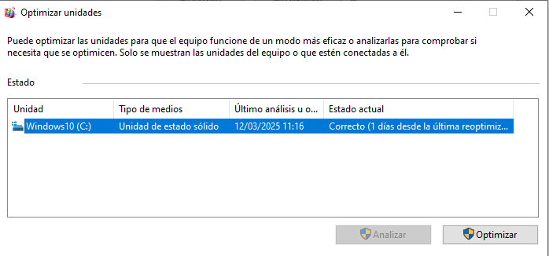
¿Que porcentaje del disco se desfragmenta?: No me deja analizarlo
¿Cuál es el primer proceso durante la desfragmentación? : Analizarlo
¿Cuáles son las cuatro tareas que se realizan en cada pasada?:
- Consolidación de archivos: El desfragmentador mueve archivos para que queden contiguos.
- Consolidación del espacio libre: Agrupa los bloques de espacio libre para reducir la fragmentación futura.
- Compactación del espacio: Reduce el espacio desperdiciado, compactando datos.
- Mantenimiento de la unidad: Optimiza la unidad para mejorar el rendimiento.

¿Cuántas pasadas se necesitaron para desfragmentar la unidad C?: No lo especifica.

